БЕГОВАЯ ДОРОЖКА

ИНСТРУКЦИЯ ПО ЭКСПЛУАТАЦИИ SS-301

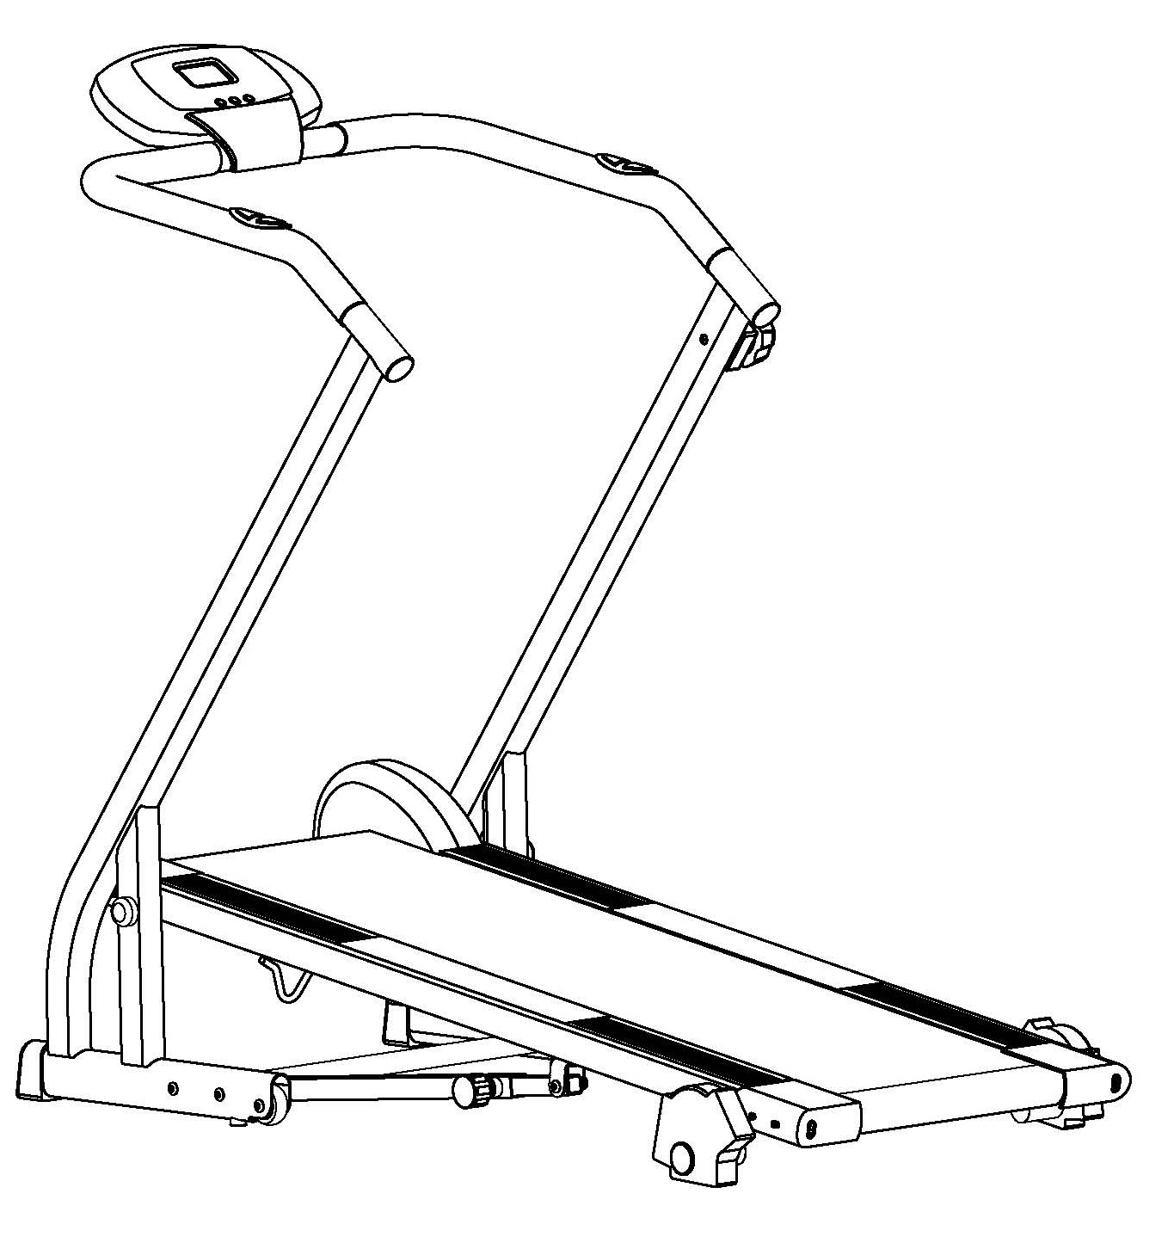

ВАЖНО !
Пожалуйста, прочитайте полностью все инструкции, прежде чем использовать тренажер.
Сохраните инструкцию для использования ее в будущем.
Характеристики данного продукта могут незначительно отличаться от иллюстраций и могут быть изменены без предварительного уведомления.

ВАЖНЫЕ ЗАМЕЧАНИЯ ПО БЕЗОПАСНОСТИ
Обратите внимание на следующие меры предосторожности перед монтажом и эксплуатацией тренажера.
1. Сборка тренажера производится в точности с описанием в руководстве по эксплуатации.
2. Проверьте все болты, гайки и другие соединения, прежде чем использовать тренажер в первый раз, чтобы убедится в том, что тренажер находится в безопасном состоянии.
3. Тренажер устанавливать в сухом месте, подольше от влаги и воды.
4. Подходящее место (например, резиновый коврик, деревянный настил) избавить от грязи.
5. Перед началом обучения уберите все объекты в радиусе 2-х метров от тренажера.
6. Не используйте жесткие материалы для чистки тренажера. Используйте только прилагаемый инструмент или подходящий инструмент для сборки для того чтобы собрать или отремонтировать тренажер. Удаляйте капли пота с тренажера после завершения тренировки.
7. Ваше здоровье может зависеть от неправильной или чрезмерной тренировки. Проконсультируйтесь с врачом перед началом программы тренировки. Он может определить максимальные значения (пульс, продолжительность тренировки и прочее). Этот тренажер не подходит для терапевтических целей.
8. Проводите на тренажере только тренировки и используйте только по прямому назначению. Используйте только оригинальные запасные части для ремонта.
9. Этот тренажер рассчитан только на одного человек во время применения.
10. Одевайте тренировочную одежду и обувь, которая подходит для фитнес-тренировок.
11. Если у Вас есть ощущение головокружения, тошноты, рвоты или других симптомов, то пожалуйста, прекратите тренировку и обратитесь к врачу.
12. Дети и инвалиды должны пользоваться тренажером только в присутствии еще одного лица, который может оказать помощь и дать совет.
13. Максимальный вес пользователя составляет 100 Кг.

ВНИМАНИЕ! Тренажер может нанести вред, если вы не будете придерживаться вышеупомянутых мер предосторожности.

ЭТО ВАЖНО: прежде, чем начать любую программу тренировки проконсультируйтесь с Вашим врачом. Это особенно важно для людей, старше 35 лет, а также тех, у кого есть проблемы со здоровьем. Прочитайте все инструкции перед использованием тренажера для занятий фитнессом.

Обзор частей конструкции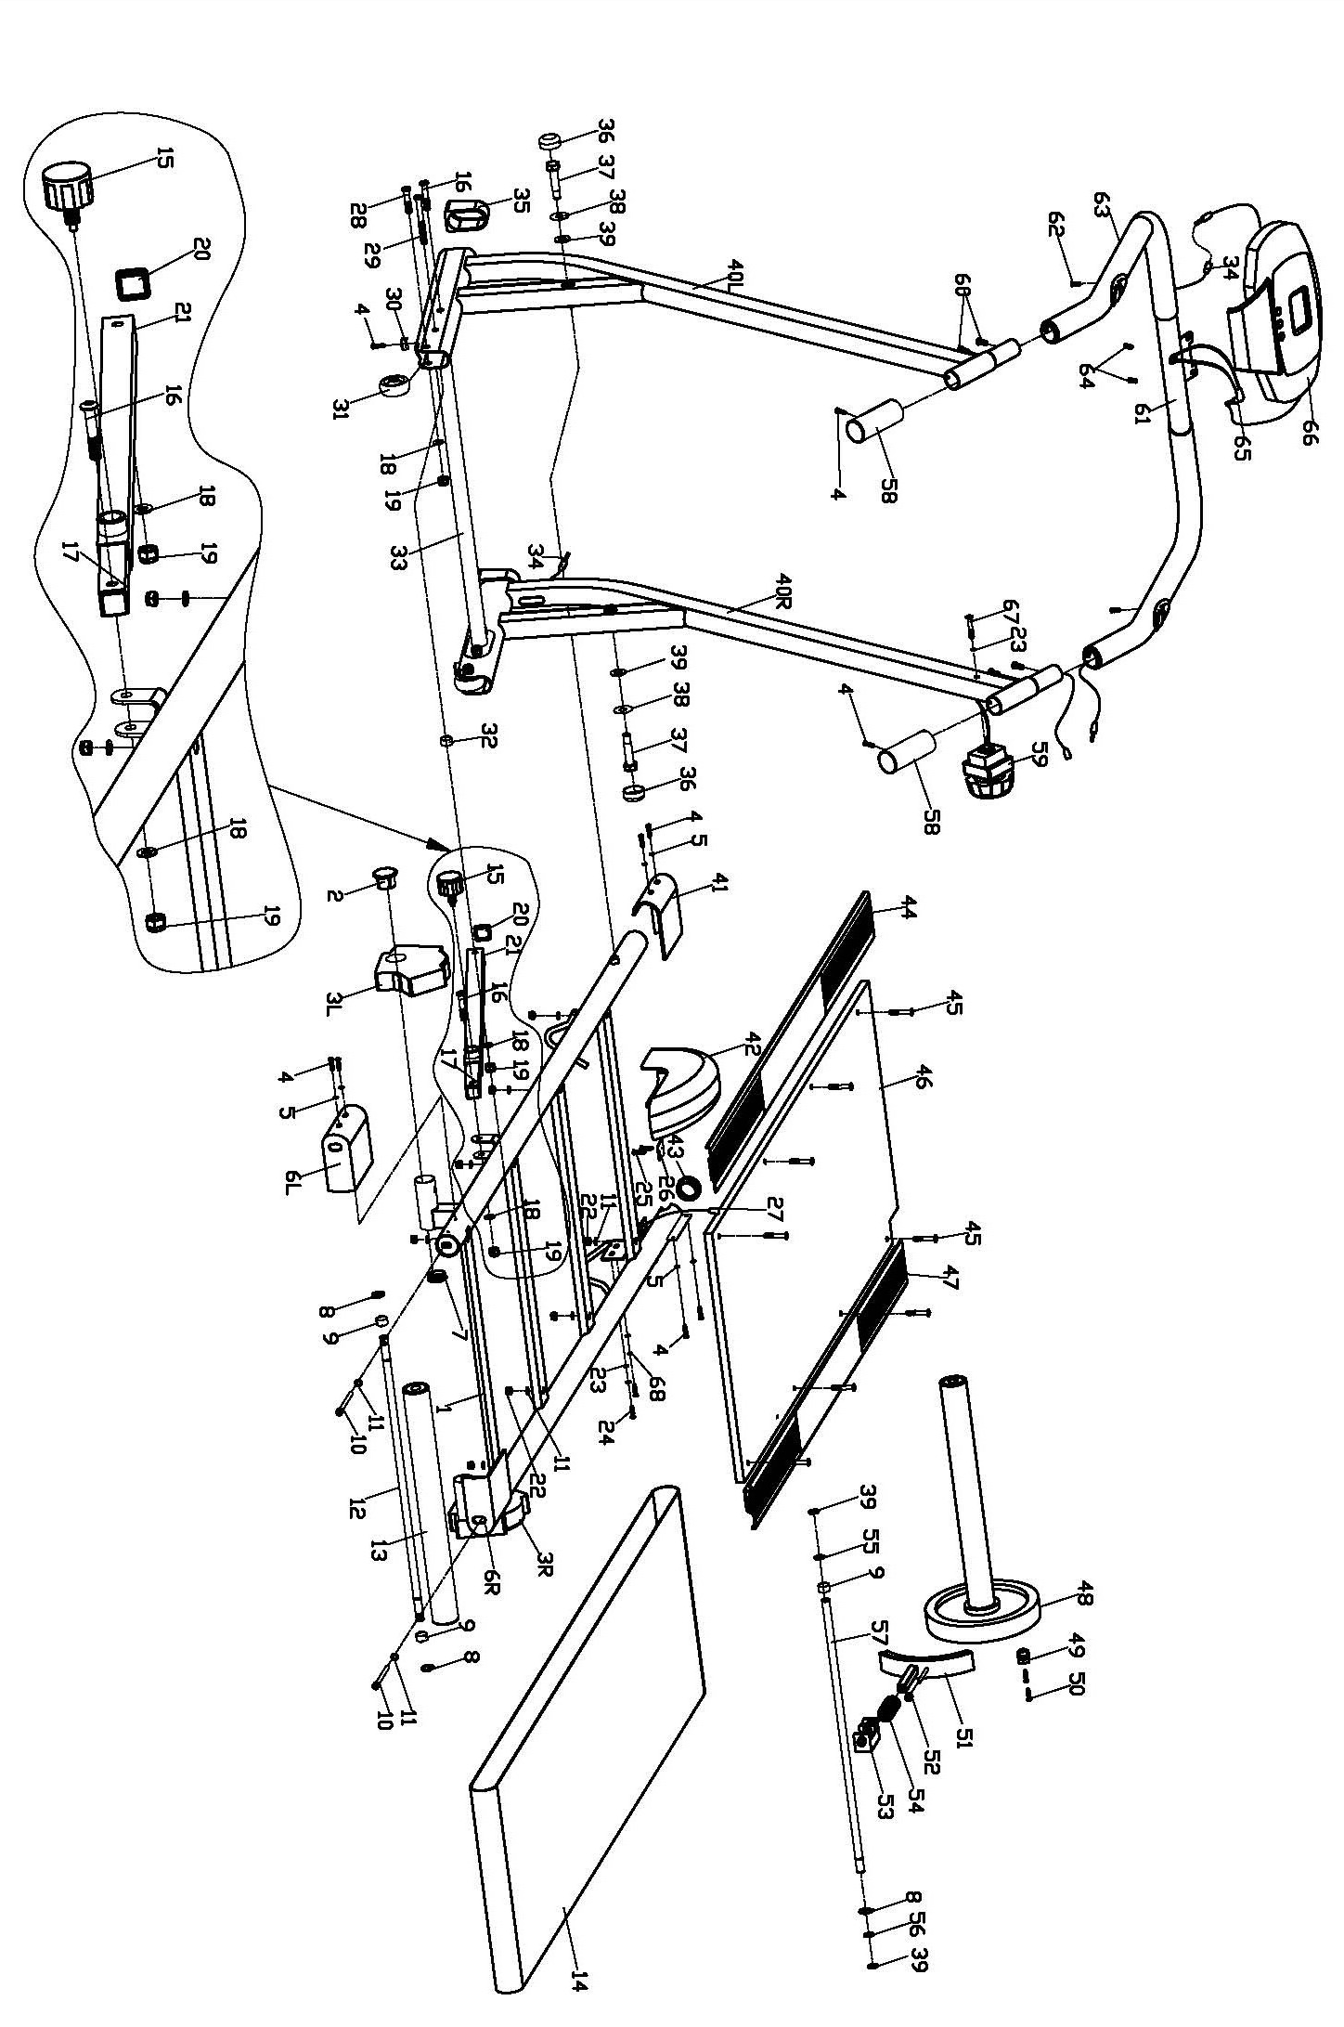

ПОМЕТКА:
Некоторые части данного продукта находятся в упаковке, а часть из них уже собраны заранее. В таких случаях их нужно просто достать и их монтаж не требуется.

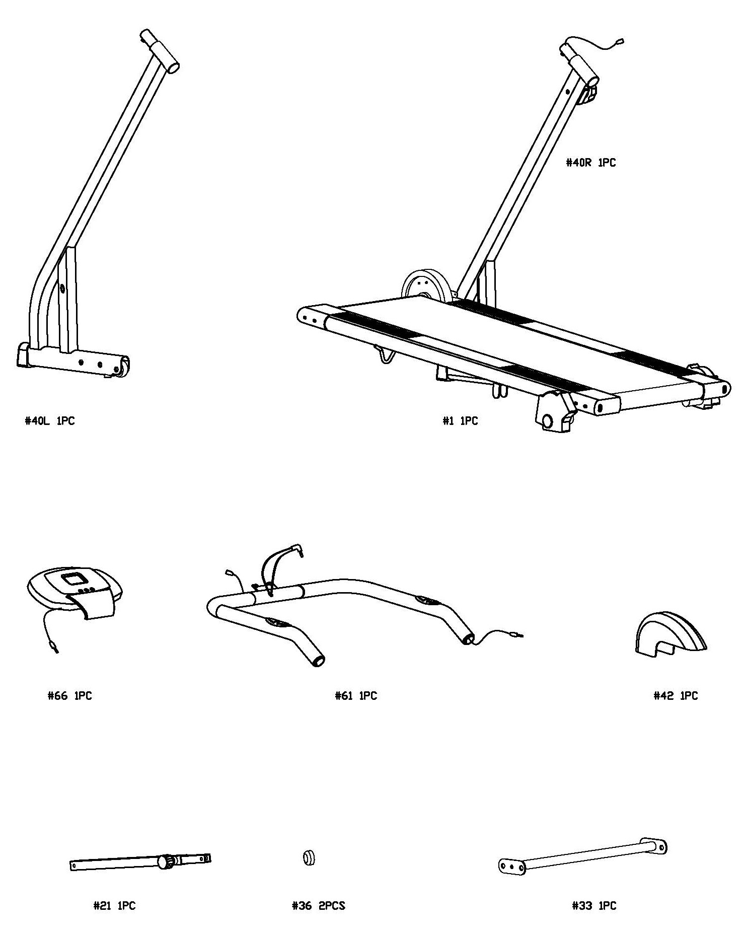
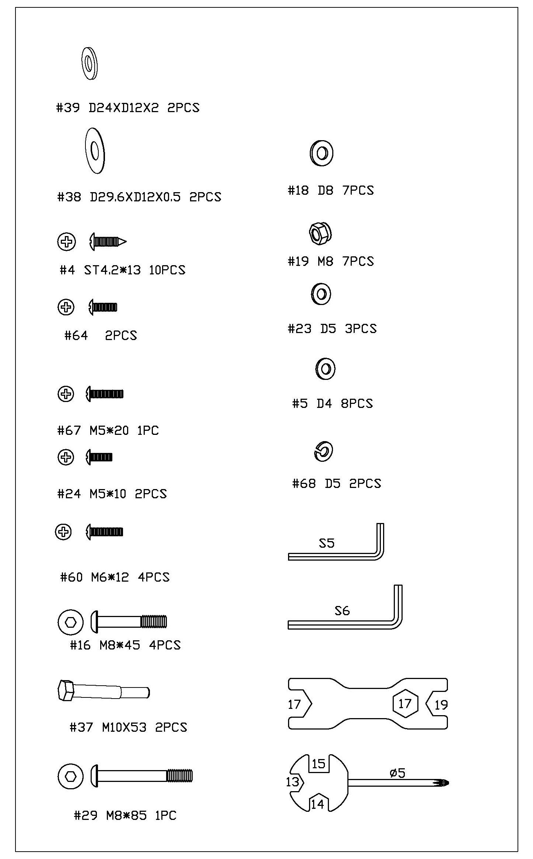

ИНСТРУКЦИЯ ПО СБОРКЕ

ШАГ 1
Закрепите базовую опору (33) к стойкам (40L / R) винтами (16), шайбами (18), нейлоновыми заглушками (19).

*Убедитесь, что все болты установлены правильно и затянуты полностью.
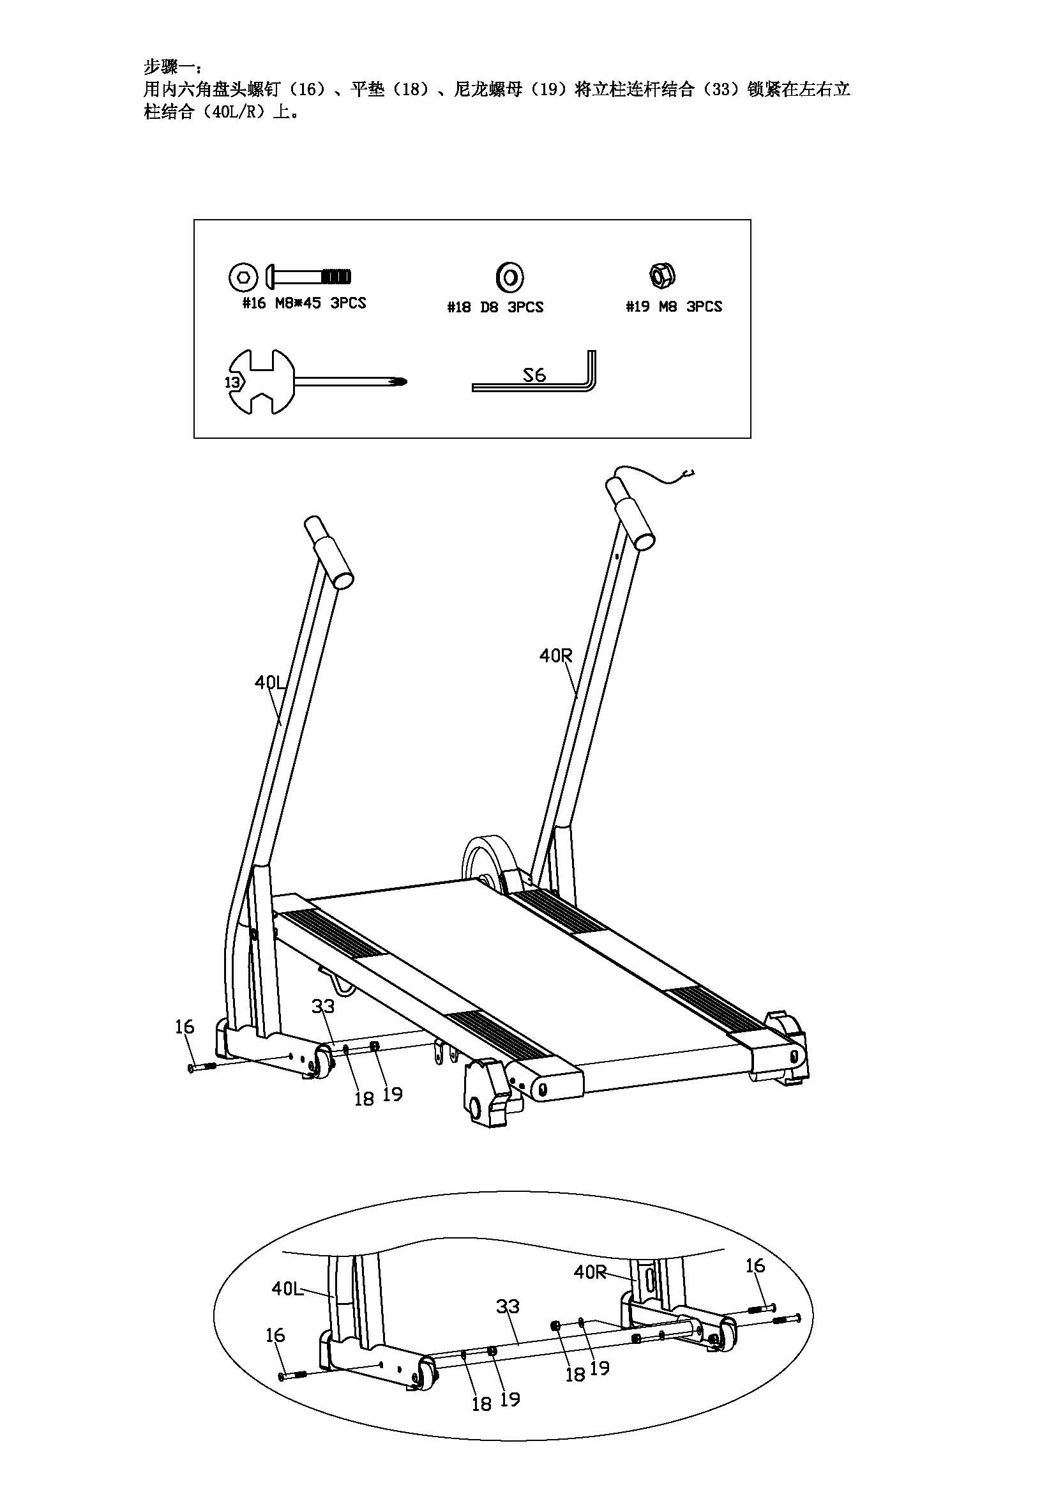

ШАГ 2
Закрепите беговое полотно (1) к стойкам (40L / R) с помощью болтов (37), большие плоских шайб (38), шайб (39), а затем закрыть круглой крышкой (36).
Установите регулируемую трубу (21) к базовой опоре (33) винтом (29), распорными втулками (32), шайбами (18) и нейлоновыми заглушками (19). Затем закрепите расширенную трубу (17) к U-образному крепежу на беговом полотне (1) винтами (16), шайбами (18), нейлоновыми заглушками (19). После чего соединить расширенную трубу (17), регулируемую трубу (21) ручкой регулировки (15). Подпорки бегового полотна (3) можно отрегулировать в трех разных положениях, чтобы дать возможность беговому полотну (1)сохранять равновесие.

*Убедитесь, что все болты установлены правильно и затянуты полностью.

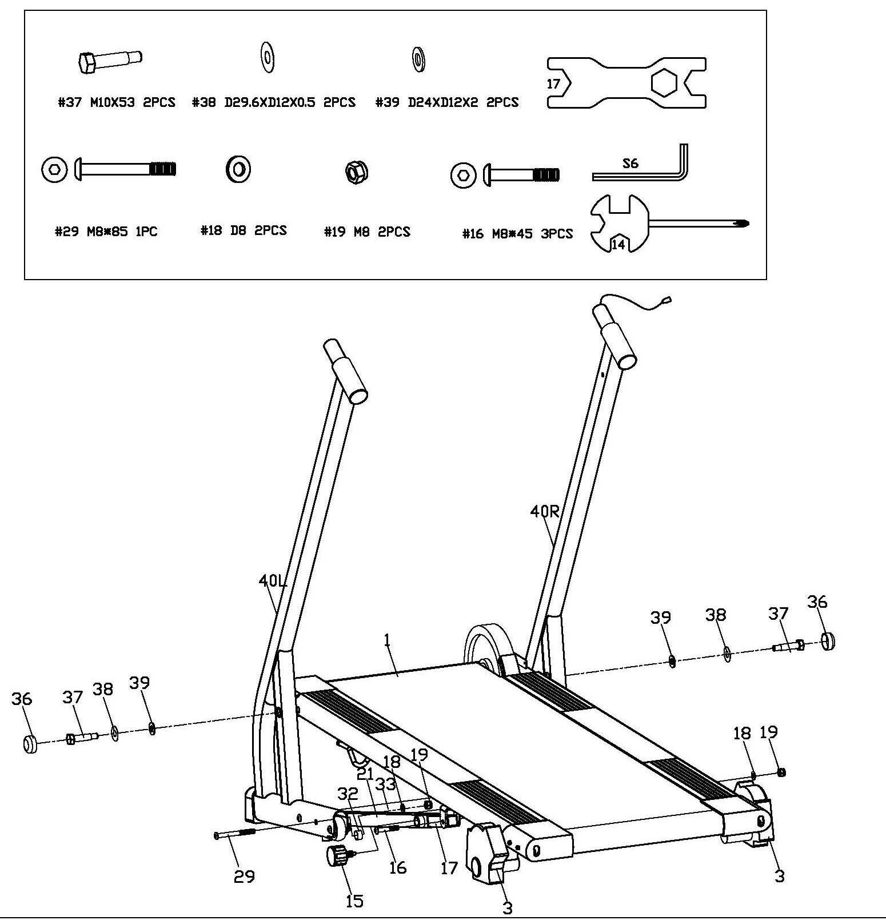

ШАГ 3
Во-первых, соедините провод датчика (34), а затем подтяните провода (63), закрепите руль (61) к стойками (40L / R).
Во-вторых, соедините провод датчика (34) с проводами от компьютера (66), после чего и соедините провода датчика Пульса (65) с отверстием на задней стороне панели компьютера. Затем закрепите панель компьютера (66) и установите руль (61), зафиксировав его винтом (64).
Третье: Поставьте защитный колпак на вращательное колесо (42) у бегового полотна (1), закрепив его винтом (4), шайбой (5).

*Убедитесь, что все болты установлены правильно и затянуты полностью.
ПРИМЕЧАНИЕ: Провода склонны к повреждению, будьте с ними осторожны.

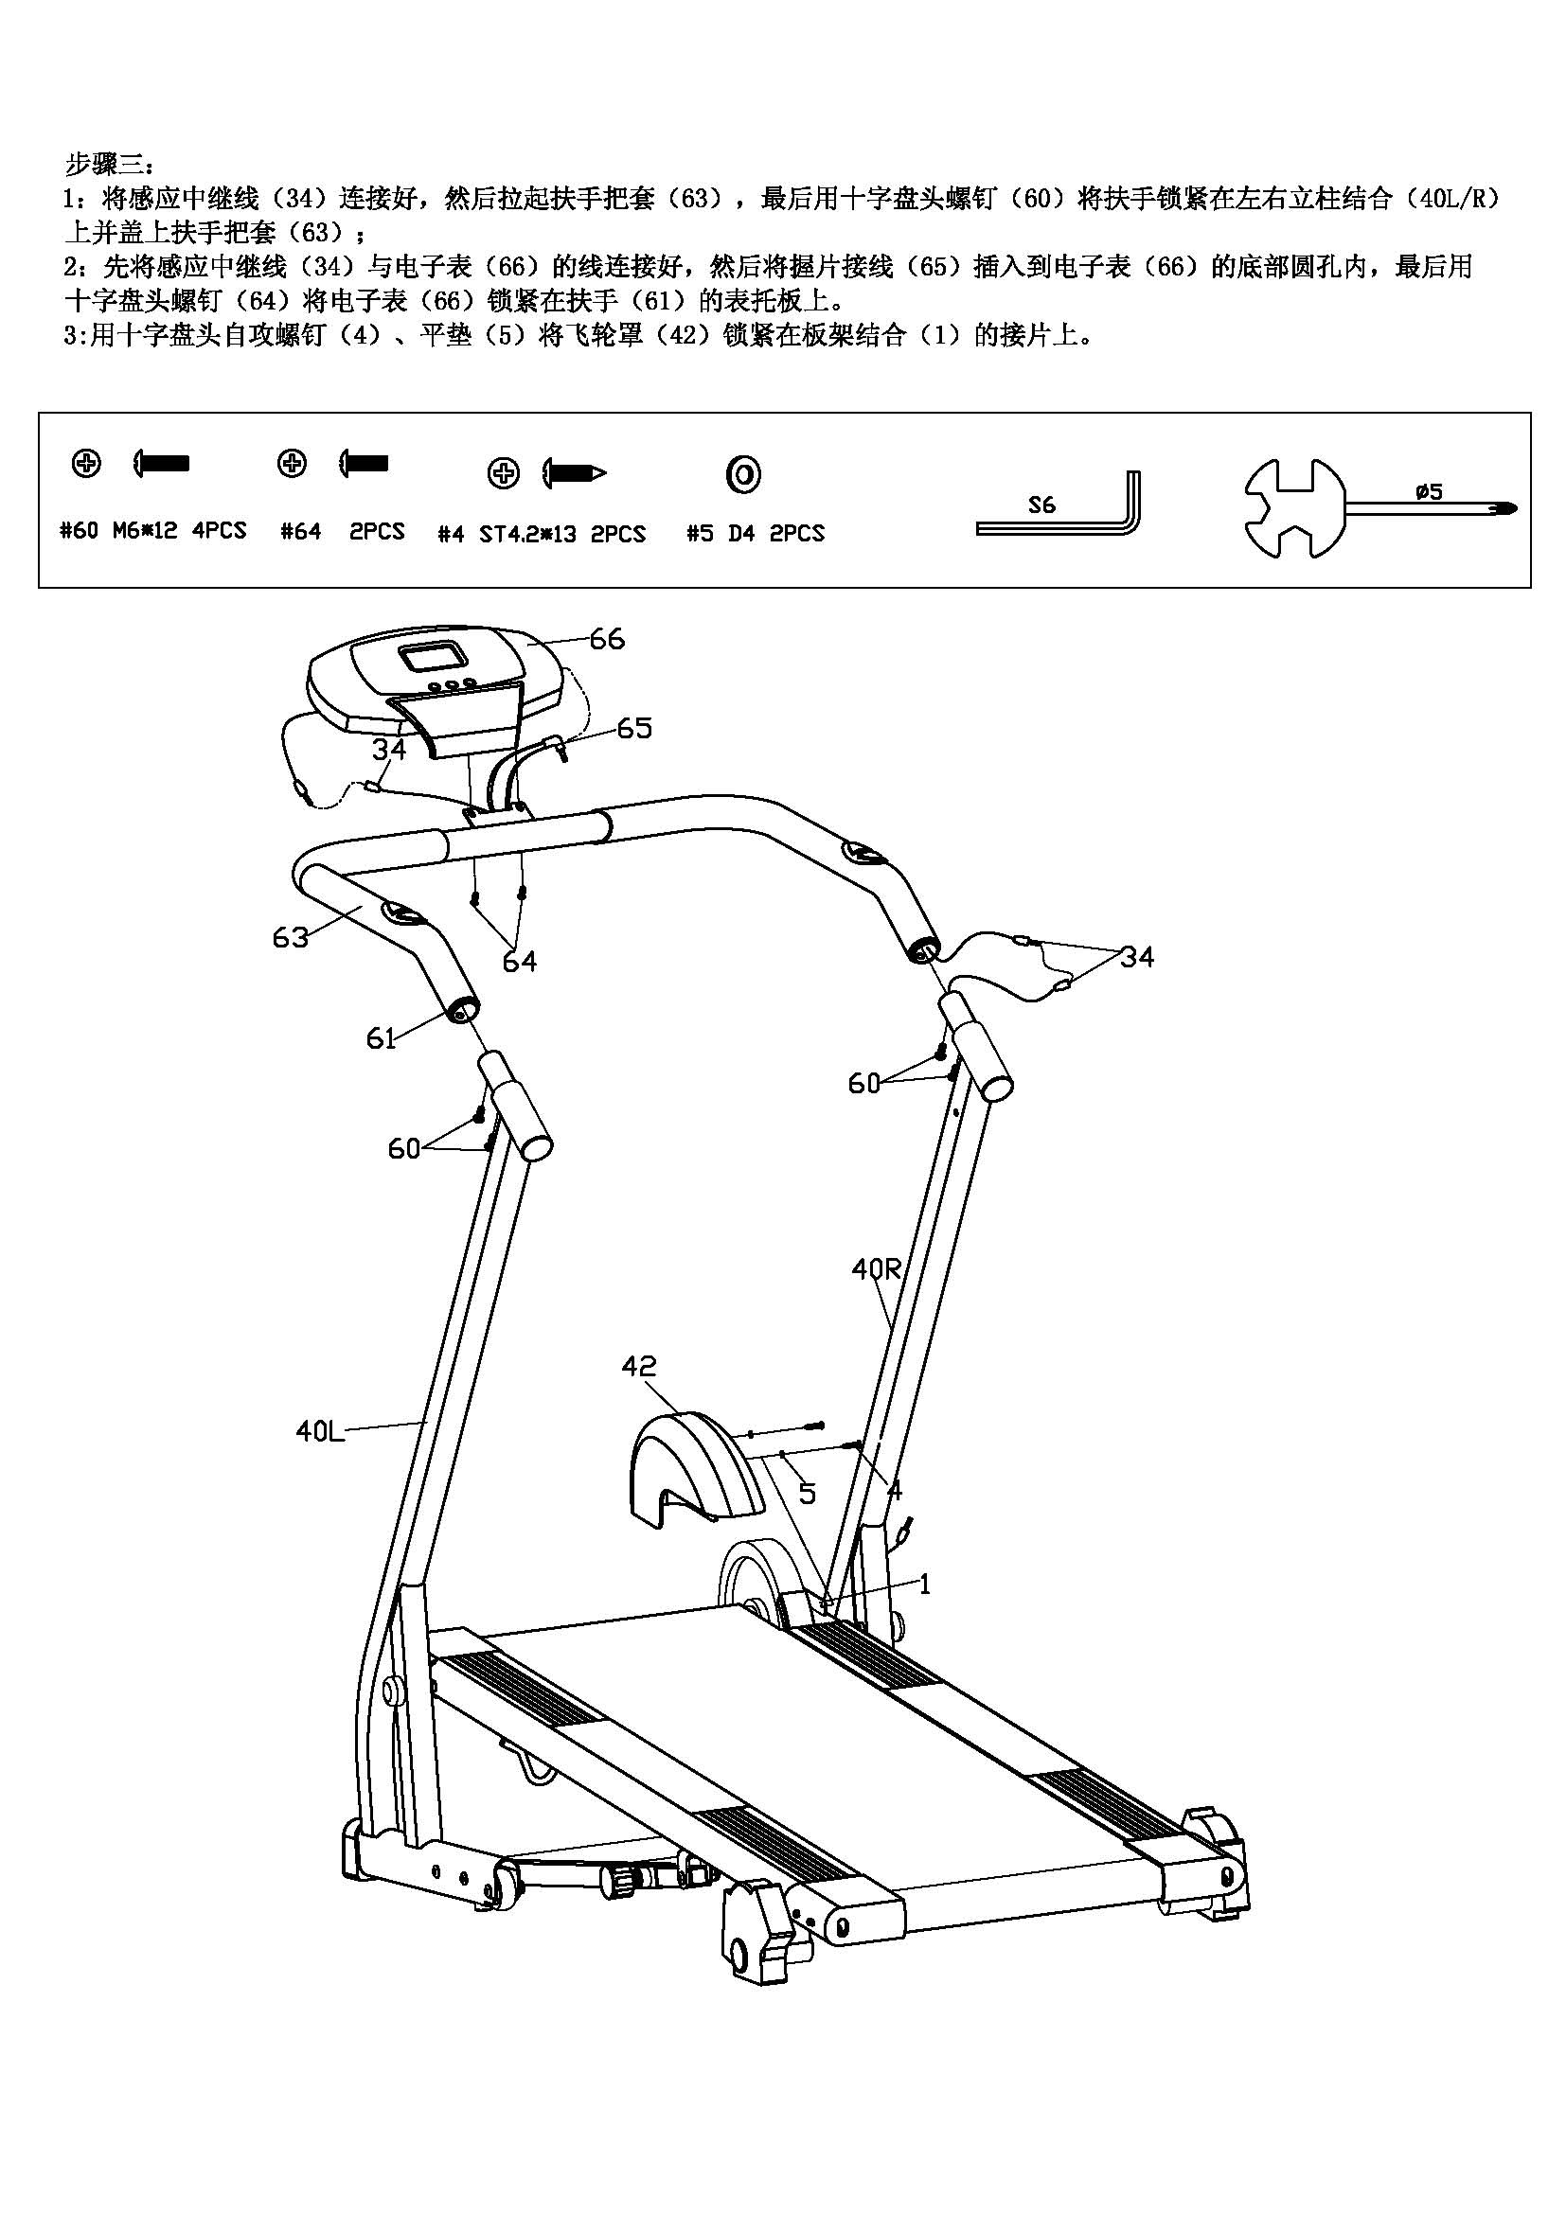

Это беговая дорожка может быть складной, если вы хотите сложить раму (1), Вы можете открутить ручку (15) и поднять беговое полотно (1), после чего вкрутить ручку (15) обратно, чтобы полотно было удержано. Будьте осторожны, чтоб Ваши руки не были зажаты.

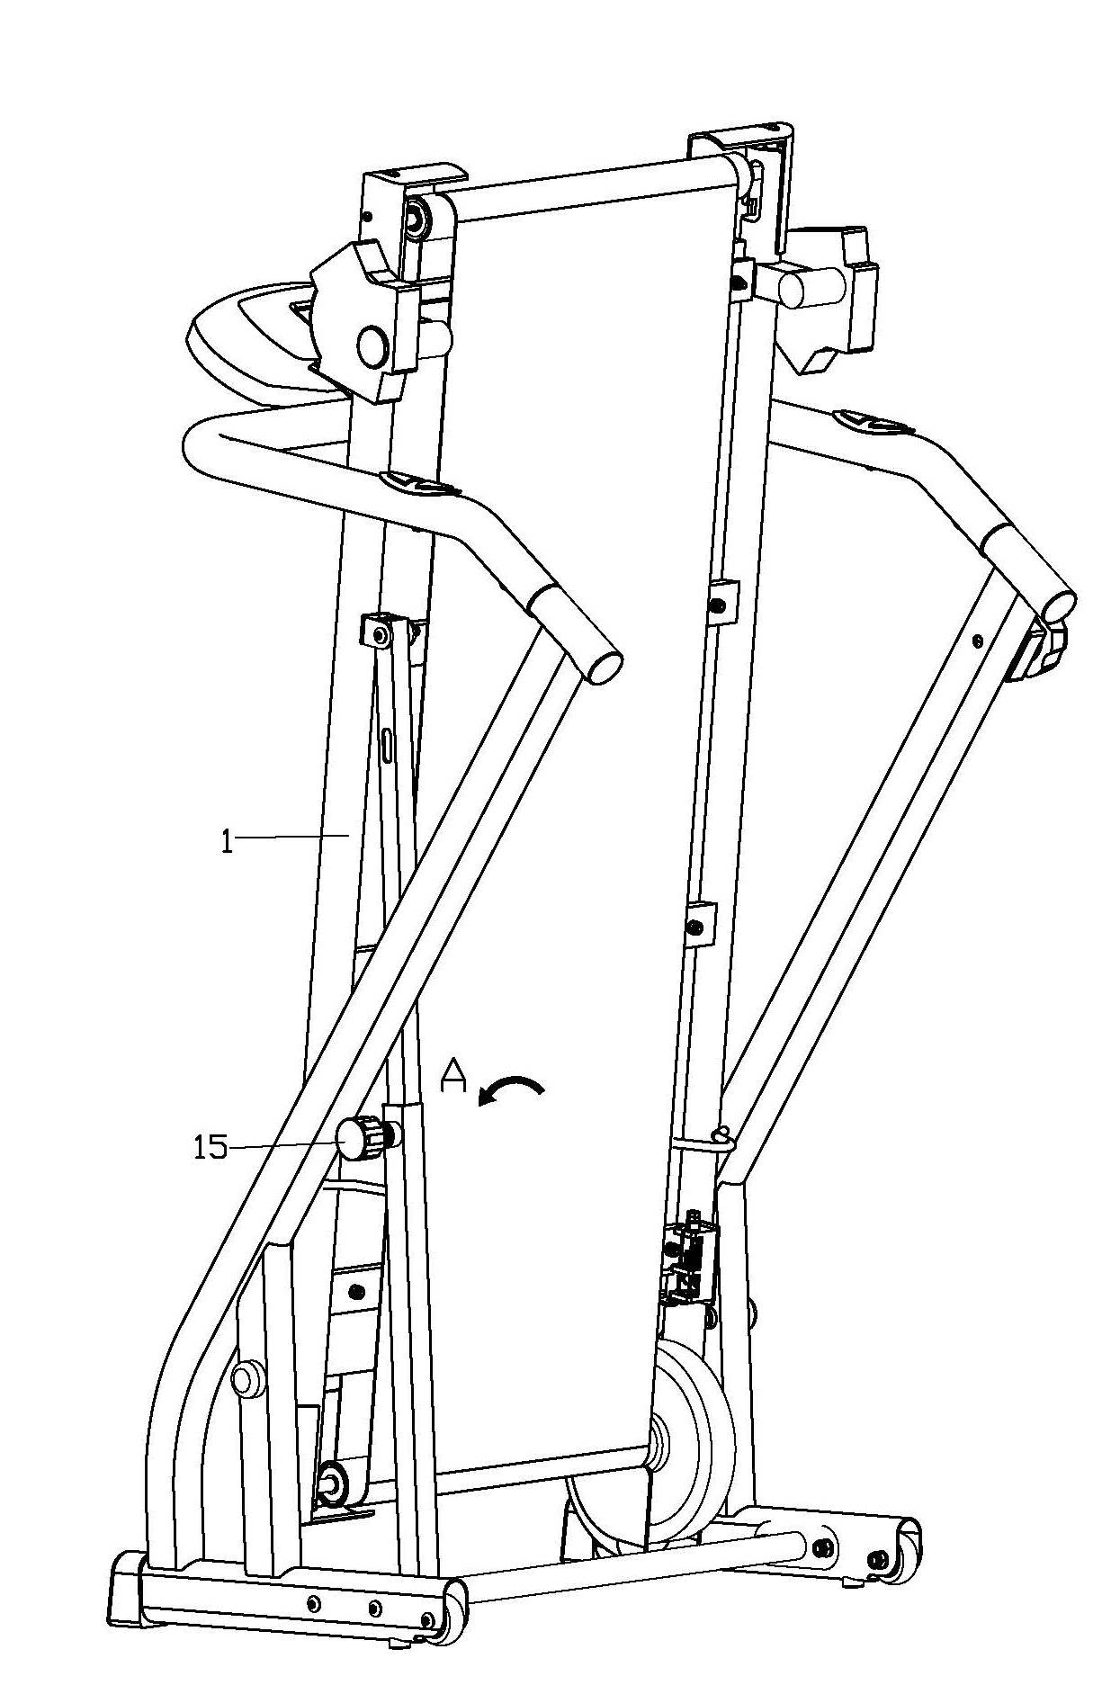

ИНСТРУКЦИЯ ПО ИСПОЛЬЗОВАНИЮ КОМПЬЮТЕРА
ХАРАКТИРИСТИКИ:
ВРЕМЯ--------------------------------------------------00:00 - 99:59 МИН:СЕК
СКОРОСТЬ-------------------------------------------------0.0 – 999.9 КМ/Ч ИЛИ МИЛЬ/Ч
ДИСТАНЦИЯ----------------------------------------------0.00 – 99.99 КМ ИЛИ МИЛЬ
КАЛОРИИ----------------------------------------------0.0 – 999.9 ККАЛ
ОДОМЕТР(если есть)-------------------------------------0.00 – 99.99 КМ ИЛИ МИЛЬ
ПУЛЬС(если есть)----------------------------------------40 - 200 УД/МИН
ФУНКЦИИ КНОПОК:
MODE/SELECT (РЕЖИМ/ВЫБОР): Выбор необходимой функции. Удерживайте кнопку 4 секунды для сброса всех параметров кроме Одометра.
SET(УСТАНОВИТЬ, если есть): Установить выбранную величину показателя, кроме Одометра.
RESET/CLEAR(СБРОСИТЬ/ОЧИСТИТЬ, если есть): Сбросить на ноль выбранную величину показателя, кроме Одометра.
ОПЕРАЦИИ:
AUTO ON/OFF (АВТО ВКЛ/ВЫКЛ). Дисплей автоматически включится при невыполнении с тренажером никаких операции на протяжении 4х минут. Дисплей автоматически включится при начале тренировки или нажатии любой кнопки.
ФУНКЦИИ:
<1>.TIME (Время)(TMR) Время выполнения тренировки.
<2>.SPEED (Скорость)(SPD) Отображает текущую скорость.
<3>.DISTANCE (Дистанция)(DST) Суммируют дистанцию тренировки.
<4>.CALORIES (Калории)(CAL) Отображает количество сожжённых калорий.
<5>.ODOMETER(TOTAL) (Одометр, Общее количество) (если есть) Общая дистанция проработанная на тренажере.
Когда поступает сигнал, новая дистанция начнет прибавляться к общему показателю.
Одометр не может быть сброшен какой-либо кнопкой, только заменой батарейки.
<6>.PULSE (Пульс)(PUL) (если есть) Отображает, частоту сердечных ударов пользователя в минуту. Пометка: Показывает только при держании руками двух датчиков пульса на рукоятях.
<7>.SCAN (Сканирование) Автоматически отображает величины показателей ①TIME②SPEED③DISTANCE④CALORIES⑤PULSE⑥ODOMETER.
БАТАРЕЯ Если информация на дисплее отображается не корректно, пожалуйста, поменяйте батарейки, для получения лучшего результата. Этот дисплей питается от двух “AA” или одной “AAA” батарейки, либо “1.5V” кнопочной батареи. Вы можете поменять батарейки в любое время.

РАЗОГРЕВ И «ОХЛАЖДЕНИЕ»
Хорошая программа подготовки состоит из разминки, занятия аэробикой, и охлаждения. Делайте разминку по крайней мере два - три раза в неделю, отдыхая день между разминками. После нескольких месяцев Вы можете увеличить количество разминок до четырех или пяти раз в неделю.
ЗАНЯТИЕ АЭРОБИКОЙ - любая длительная деятельность, которая посылает кислород в мышцы через сердце и легкие. Занятие аэробикой улучшает деятельность Ваших легких и сердца. Аэробике способствует любая деятельность, где используются крупные мышцы: ноги, руки и ягодицы. Ваше сердце бьется быстро, и Вы дышите глубоко. Занятие аэробикой должно быть частью программы разминки.
РАЗМИНКА - важная часть любых занятий. Вы всегда должны начинать с разминки, чтобы подготовить тело к большему количеству напряженных упражнений; разминка включает в себя разогрев и растягивание мышц, увеличивая частоту пульса и кровообращения, и поставляя больше кислорода мышцам.
ОСТЫНЬТЕ в конце разминки, повторите эти упражнения, чтобы уменьшить чувствительность в усталых мышцах.

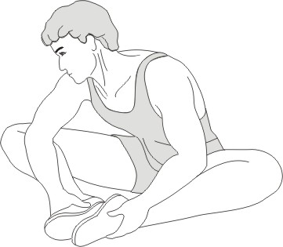
УПРАЖНЕНИЯ НА РАЗОГРЕВ
Растяжка внутренней части бедра
Сядьте и сомкните пальцы ног вместе, колени в сторону Подтяните стопы как можно ближе к паховой области. мягко прижмите колени к полу. Держите 15 секунд.

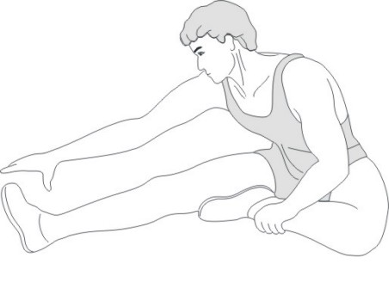
Растяжка области под коленом

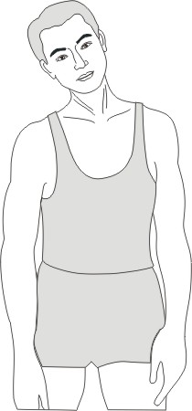
Вытяните правую ногу. Положите левую стопу на внутреннюю часть бедра правой ноги и наклонитесь как модно ближе к носку. Досчитайте до 15. Повторите упражнение с правой ногой.

Вращение головой

Наклоните голову вправо на счет раз, почувствуйте, как растягивается левая часть шеи, затем наклоните вправо, растягивая подбородок – максимально его потяните, рот открыт. Поверните голову на счет раз, затем плавным кивком опустите голову на грудь на счет два.

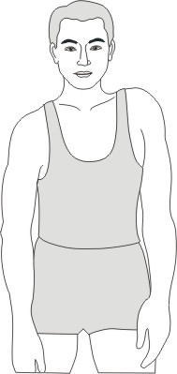

Поднятие плеч
Поднимите правое плечо к уху. Затем поднимите левое, опуская правое.

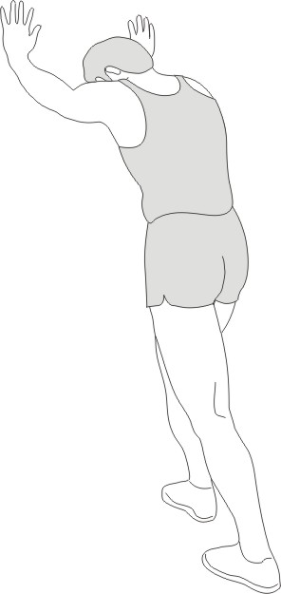
Растяжка ахиллесового сухожилия

Прислонитесь к стене, вытянув руки вперед и поставив левую ногу перед правой. Держите правую ногу прямой, согните левую ногу и наклонитесь
к стене, отсчитав 15 секунд, повторите для другой ноги.

Касание носков

Медленно опуститесь вниз, расслабив плечи и спину, коснитесь пальцев ног. Наклонитесь как можно ниже, оставайтесь в таком положении на протяжении 15 секунд.

